SPO (14. 5. 2020)
DOBRO SI OGLEJ SLIČICE IN POVEJ, KAJ VIDIŠ.

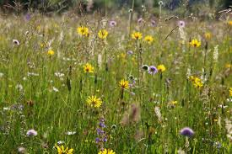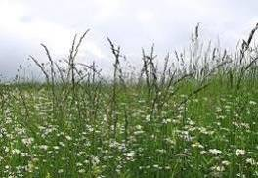

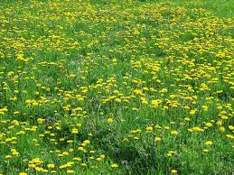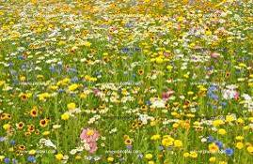

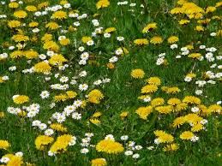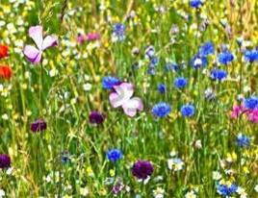

VERJETNO SI UGOTOVIL IN PRAV IMAŠ, ČE SI ODGOVORIL TRAVNIK.
OGLEJ SI SPODNJE SLIČICE IN SI OSVEŽI SPOMIN NA TRAVNIŠKE CVETLICE.
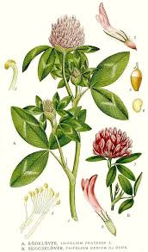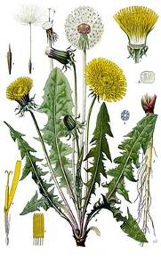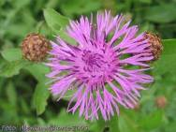
ČRNA DETELJA NAVADNI REGRAT NAVADNI GLAVINEC

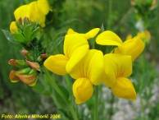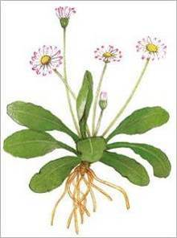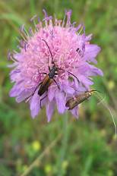
NAVADNA NOKOTA MARJETICA NJIVSKO GRABLJIŠČE

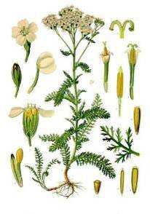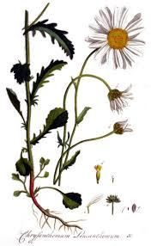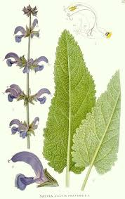
RMAN IVANJŠČICA TRAVNIŠKA KADULJA

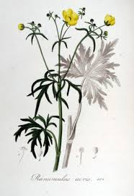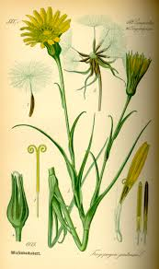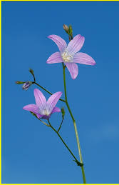
RIPEČA ZLATICA KOZJA BRADA ZVONČNICA

KAJ PA VIDIŠ NA TEJ SLIKI TU SPODAJ? OPIŠI, POIMENUJ RASTLINE IN ŽIVALI. NA KONCU PREVERI, ČE SI VSE NAŠEL (PIŠE POD SLIKO – NE GOLJUFAJ )
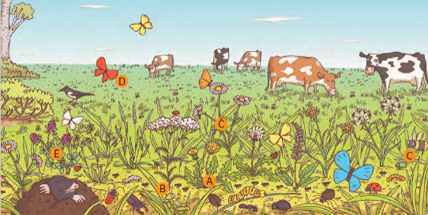

RASTLINE SO: TRAVE, DETELJA, KADULJA, MARJETICA, RMAN, REGRAT, KOZJA BRADA.
ŽIVALI: METULJI, ČMRLJI, GOSENICE, KOZICE, PIKAPOLONICE, KOBILICE, HROŠČI, KRT, MRAVLJE.

KAJ BO DANES TVOJA NALOGA?
V ZVEZEK »KUŽEK« NAPIŠI NASLOV: TRAVNIK
V PRIPONKI IMAŠ DELOVNI LIST. PROSI STARŠE, DA TI GA NATISNEJO.
OGLEJ SI SLIKO, OZNAČENE RASTLINE IN ŽIVALI NAPIŠI V USTREZNE KVADRATKE.
ČE NIMAŠ NA VOLJO TISKALNIKA, NIČ HUDEGA, GLEJ SLIKO NA EKRANU IN SI V ZVEZEK RAVNO TAKO IZPIŠI OZNAČENE RASTLINE IN ŽIVALI.

